Martes
14
de junio

Cuarto de Primaria
Historia

Primera etapa: Miguel Hidalgo e Ignacio Allende

Aprendizaje esperado: distingue el pensamiento político y social de Miguel Hidalgo y la participación de Ignacio Allende y José María Morelos para sentar las bases de la Independencia.

Énfasis: el inicio de la guerra y la participación de Miguel Hidalgo e Ignacio Allende.

¿Qué vamos a aprender?

Comenzarás a estudiar la primera etapa de la Independencia.

¿Qué hacemos?

Como se mencionó en la sesión anterior este periodo va del 16 de septiembre de 1810 al 30 de julio de 1811 cuando Miguel Hidalgo fue fusilado.

Si te das cuenta no duró un año completo, aunque en esos meses sucedieron hechos históricos muy importantes. En la línea del tiempo marcaste hasta 1821 en este año se cumplen 200 años del México independiente.

A la muerte de Miguel Hidalgo e Ignacio Allende, hubo otros líderes que continuaron la lucha, como José María Morelos y Pavón y Vicente Guerrero, esas etapas las estudiarás en las siguientes sesiones.

Con anterioridad estudiaste las causas y las dividiste en dos: Externas como la invasión napoleónica a España, y en Internas como el malestar social y político que se vivía en esa época, a consecuencia de la aplicación de las llamadas reformas borbónicas.

Antes de comenzar con las características de esta etapa debes conocer sobre uno de los principales personajes de esta lucha: Miguel Hidalgo y Costilla, quien sentó las bases para que México fuera una nación independiente.

En la siguiente figura puedes ver a Leona Vicario, una mujer que también luchó por la Independencia y fue muy importante, fue espía y correo de los insurgentes.

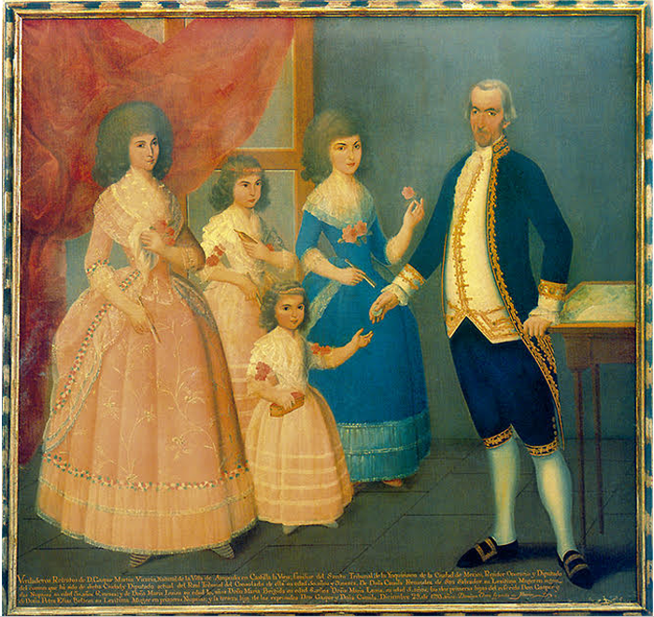

Leona Vicario es la niña que aparece en la pintura, esta fue pintada en el año de 1793 cuando ella tenía 5 años. Cómo podrás darte cuenta se ve que era de una familia con bastantes recursos económicos.

La elaboración de esos retratos estaba reservada para aquellos personajes que por su importancia política y social podían contratar a algún pintor. Leona Vicario era de una familia criolla, su padre era dueño de minas y tenían mucho dinero, pero aun así recuerda que también estaban inconformes con los españoles peninsulares.

Ahora veras los retratos pictóricos de Miguel Hidalgo, todos fueron pintados años o hasta décadas después y por artistas que no lo conocieron, es decir, solo escuchaban alguna descripción de alguien que lo vio o convivió con él o simplemente como se lo imaginaron.

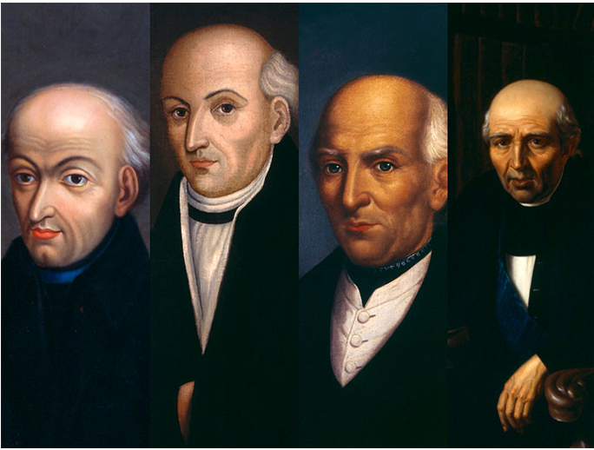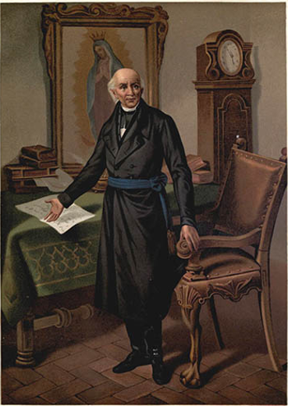

¿Ya viste que cada vez se hace más viejito?

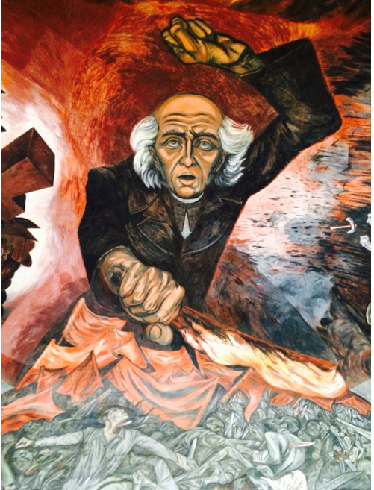

Esto tiene una explicación, con el tiempo, a Miguel Hidalgo se le fue conociendo como el “Padre de la Patria” entonces, su rostro fue representado con esa imagen más paternal. Debes saber que, en 1810 cuando estaba luchando por la Independencia, tenía 57 años.

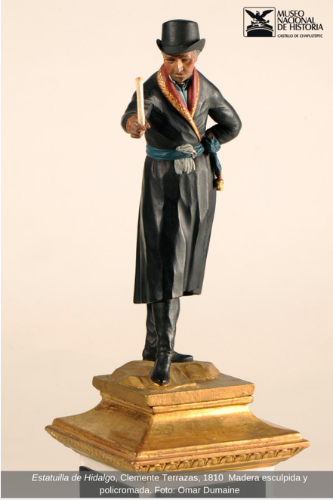

Lo único elaborado en 1810 sobre Miguel Hidalgo es esta estatuilla hecha por Clemente Terrazas. Esa estatuilla la podrás ver en el Museo Nacional de Historia, Castillo de Chapultepec.

Para conocer más sobre Miguel Hidalgo observa el siguiente video, inícialo en el minuto 0:05 y termínalo en el minuto 1:17

- Maestro, rector y Padre de la patria.
https://www.youtube.com/watch?v=hiVXfo_QOhU

La sesión pasada conociste y se platicó con Doña Josefa Ortiz sobre que la conspiración fue descubierta, los delataron y ella pudo avisar a Ignacio Pérez, él a Juan Aldama y éste se dirigió al pueblo de Dolores a poner al tanto a Miguel Hidalgo e Ignacio Allende de la orden que dieron las autoridades virreinales para detener a los conspiradores.

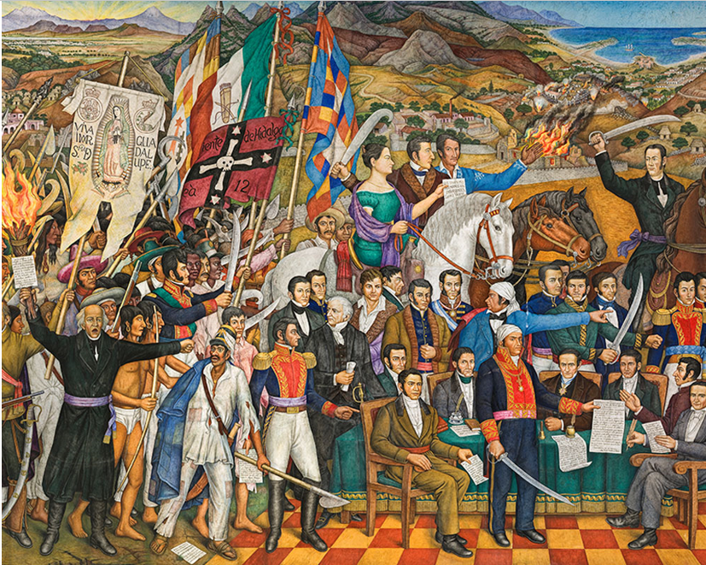

Al enterarse que la conspiración había sido descubierta, durante la madrugada del 16 de septiembre de 1810, en el atrio de la iglesia del pueblo de Dolores, el cura Miguel Hidalgo convocó al pueblo a levantarse en armas; Ignacio Allende, Juan Aldama y José Mariano Abasolo, lo siguieron, fueron ellos los que lograron formar las tropas más disciplinadas en esta primera etapa del movimiento por la Independencia.

Debes situarte en Dolores, actual estado de Guanajuato, ahí con ayuda del pueblo, liberó a los presos, quienes se unieron a la rebelión y metió a la cárcel a los españoles del pueblo, salieron de Dolores aproximadamente seiscientas personas y en muy poco tiempo las tropas crecieron y se convirtieron en cincuenta mil personas de muy diversos orígenes.

Si bien los líderes en su mayoría eran criollos, las tropas las conformaron hombres y mujeres indígenas y de las castas, como mulatos, así como afrodescendientes, ellos eran trabajadores del campo, mineros, arrieros y artesanos.

Pasaron por la hacienda de la Erre y en Atotonilco, Hidalgo tomó como pendón la imagen de la Virgen de Guadalupe, entraron en San Miguel el Grande, hoy San Miguel de Allende, donde se unieron las tropas del Regimiento de la Reina.

Después avanzaron sobre Celaya. Miguel Hidalgo fue nombrado capitán general; Ignacio Allende, teniente general, y Juan Aldama, mariscal. El trayecto siguió hacia la rica ciudad minera de Guanajuato, al enterarse de su aproximación, los españoles y el intendente Juan Antonio Riaño, se refugiaron en la Alhóndiga de Granaditas, una construcción destinada a guarecer granos y semillas. En la toma de la Alhóndiga, los insurgentes la incendiaron y saquearon.

Para que conozcas más acerca de este hecho, observa el siguiente video, inícialo en el minuto 0:08 y termínalo en el minuto 2:53

- Échale un ojo a la Alhóndiga de Granaditas.
https://www.youtube.com/watch?v=KNuPjYKP5Yw&t=205s

Ignacio Allende y Miguel Hidalgo avanzaron hacia Valladolid, hoy Morelia, pasando por Irapuato, Salamanca, Valle de Santiago, Salvatierra, Acámbaro, Zinapécuaro e Indaparapeo. Una vez en Valladolid, Miguel Hidalgo estableció un gobierno y por mandato suyo, el intendente José María Anzorena promulgó el primer bando o documento insurgente.

Ahora lee el siguiente fragmento.

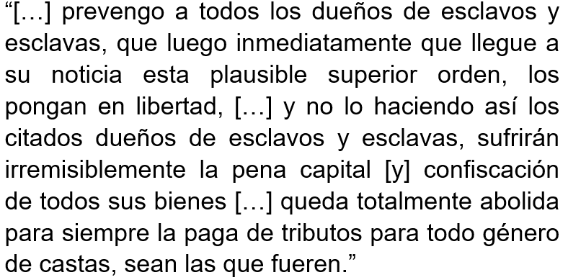

En él se abolía la esclavitud y se declaraba la supresión del tributo y de varios estancos. Esto habla del pensamiento social de Miguel Hidalgo.

No solo querían un cambio político, como el cambio de gobierno, sino que querían cambios en la estructura de la sociedad, por ejemplo, que no existiera más la esclavitud. Es importante este tema de la abolición de la esclavitud, nadie puede ser víctima de algo similar nunca más.

El contingente salió hacia la Ciudad de México. Durante el trayecto, pasaron por Acámbaro, donde se constituyó el ejército insurgente el 23 de octubre de 1810 en esa junta militar Miguel Hidalgo fue nombrado Generalísimo e Ignacio Allende capitán general. Entre Charo e Indaparapeo, José María Morelos y Pavón se entrevistó con Hidalgo, y fue nombrado lugarteniente con el encargo de sublevar la costa del sur.

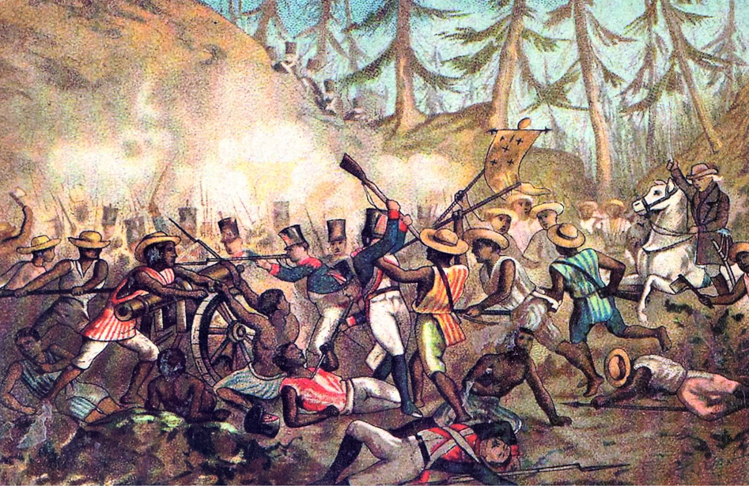

Los insurgentes llegaron a la ciudad de Toluca, para ese momento eran más de setenta mil personas, desde ahí emprendieron la subida al Monte de las Cruces. El 30 de octubre, se libró una de las batallas más importantes. El Ejército Realista estaban conformados por dos batallones y eran liderados por el teniente coronel Torcuato Trujillo a pesar de estar bien armados y disciplinados militarmente, sucumbieron ante las decenas de miles del Ejército Insurgente.

El testimonio del coronel Torcuato Trujillo permite conocer a grandes rasgos cómo estaba conformado el ejército insurgente.

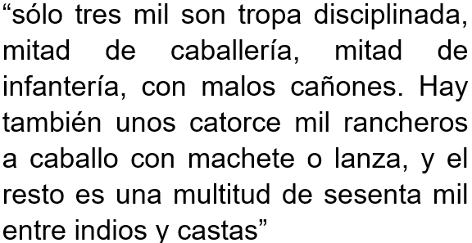

Eran completamente un pueblo armado con palos, piedras lo que encontraron, contra un ejército armado, disciplinado y con recursos como los realistas.

En esta batalla murieron más de dos mil insurgentes y aproximadamente dos mil realistas, pese al triunfo un gran número de insurgentes comenzaron de desertar, a irse.

El 31 de octubre, Mariano Jiménez y Mariano Abasolo, se dirigieron a la Ciudad de México. Llevaban un pliego al virrey Francisco Xavier Vengas. En este documento Miguel Hidalgo le decía al gobernante novohispano que se rindiera. Venegas se negó a entregar la capital a la insurgencia.

El 1 de noviembre, Miguel Hidalgo tuvo la oportunidad de tomar la ciudad de México y con ello, quizás, culminar la gesta independentista, pero desistió y ordenó la retirada, posteriormente, argumentó que la tropa estaba muy desgastada, después de semanas de campaña, sin armas, pertrechos ni alimentos suficientes.

En su retorno hacia el Bajío, fueron alcanzados por tropas las realistas encabezadas por Félix María Calleja. Las fuerzas insurgentes se dispersaron y los realistas tomaron cerca de 600 prisioneros y buena parte de la artillería enemiga, aquí se da una división. Ignacio Allende partió a Guanajuato y Miguel Hidalgo tomó camino a Valladolid.

En Valladolid, Miguel Hidalgo reorganizó su ejército y salió rumbo a Guadalajara. En esta ciudad inició la publicación del periódico insurgente El Despertador Americano y publicó un nuevo manifiesto.
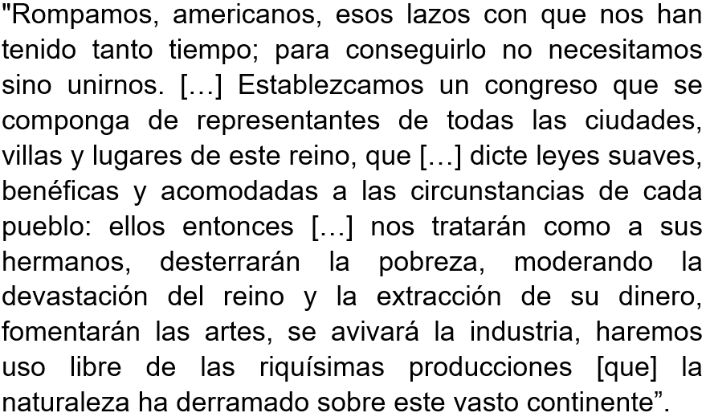

Un ejemplo más de su pensamiento político y social, este permite ver que quería formar una junta de gobierno con representantes.

En el mes de octubre dio a conocer en 29 puntos el Plan del Gobierno Americano.

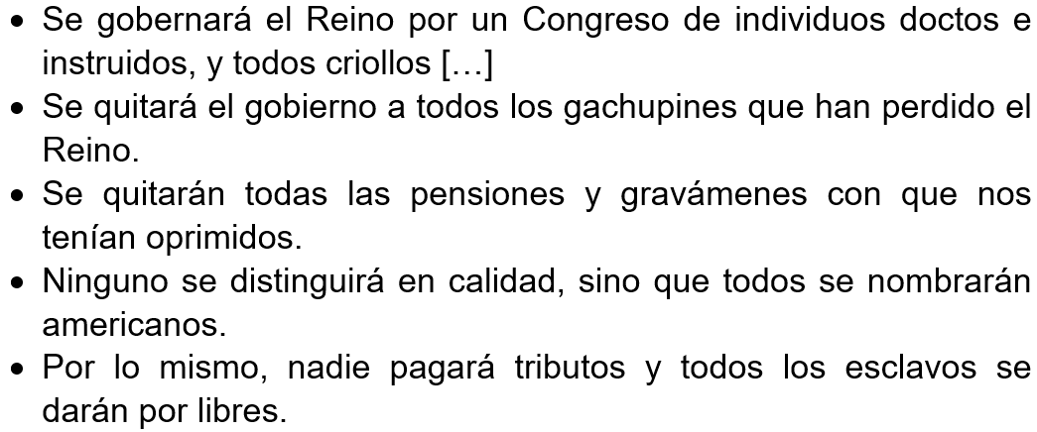

Estas medidas beneficiaban a gran parte la población, como la abolición de la esclavitud, eliminar el pago de los tributos y la restitución de tierras, eran medidas muy justas y necesarias.

Después de una junta de guerra, Miguel Hidalgo decidió presentar batalla al brigadier Félix María Calleja. En una nueva batalla en Puente de Calderón, en las cercanías de Guadalajara en enero de 1811. Félix María Calleja derrotó a los insurgentes, a partir de ahí comenzó la caída insurgente, tras la derrota Ignacio Allende asumió el mando de las tropas en sustitución de Miguel Hidalgo, no obstante, conservó el mando político, la causa insurgente se extendió hacia el norte y los territorios de Coahuila, Nuevo León y Texas la respaldaban, en el centro y sur de la Nueva España aún ocurría lo mismo.
Miguel Hidalgo, Ignacio Allende, Juan Aldama y los demás líderes se dirigieron a Zacatecas y Saltillo, buscando el respaldo de los rebeldes de esas regiones. En Saltillo, decidieron dirigirse a Estados Unidos de América.

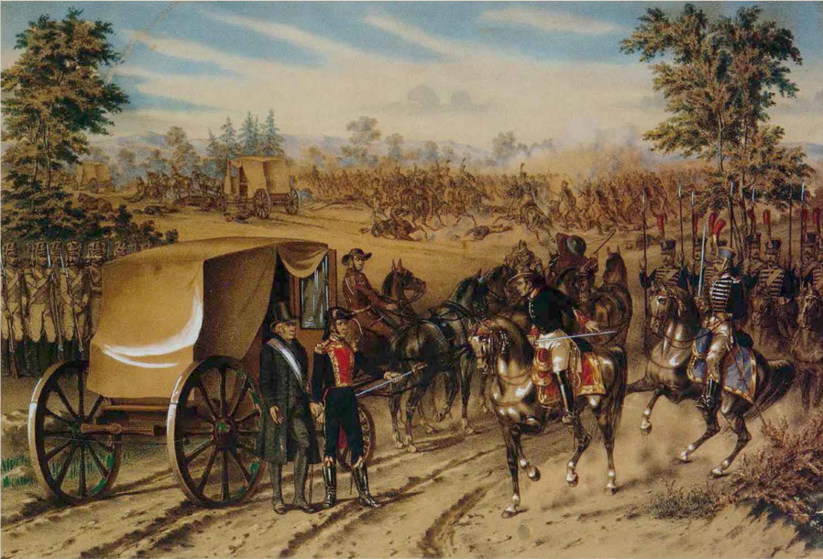

No obstante, fueron traicionados por Ignacio Elizondo, apresados, enjuiciados y fusilados. El 21 de marzo, Miguel Hidalgo, Ignacio Allende, Mariano Jiménez, Mariano Abasolo y Juan Aldama fueron capturados e iniciaron un largo recorrido hacia Chihuahua.
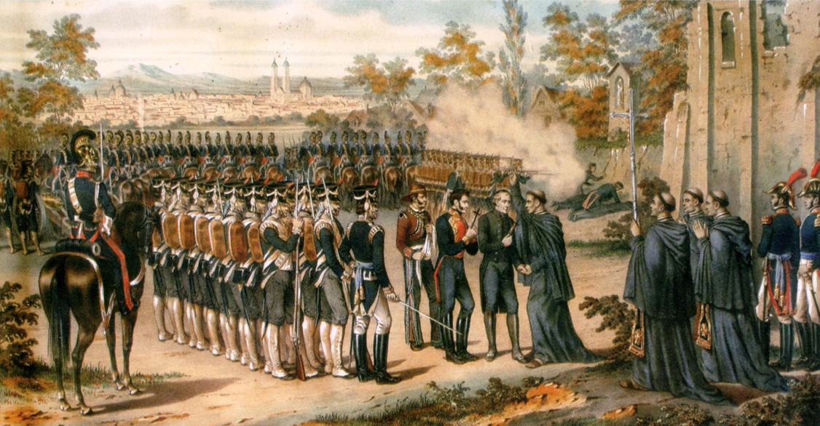

En la plazuela de los Ejercicios, Ignacio Allende, Juan Aldama y Mariano Jiménez fueron fusilados por la espalda y decapitados. Mariano Abasolo fue condenado a prisión perpetua. Con el fusilamiento de los líderes insurgentes termina la primera etapa de la insurgencia.

En la sesión de hoy has aprendido como en esta primera etapa de la lucha por la independencia se caracterizó por los liderazgos de Miguel Hidalgo e Ignacio Allende. En los decretos de Miguel Hidalgo puedes encontrar que su lucha buscaba erradicar la esclavitud, acabar con el pago de tributos, garantizar la igualdad entre los nacidos en este territorio y formar un congreso con el fin de mejorar el gobierno y así desterrar la pobreza fomentando las artes y la industria. A pesar de tener un contingente numeroso la derrota en el campo militar se debió a que muchos de los que los siguieron no tenían preparación militar, armas y sobre todo disciplina.

Reflexiona sobre esta etapa, y no te pierdas la segunda etapa de esta lucha por la independencia.

¡Buen trabajo!

Gracias por tu esfuerzo.

Para saber más:
Lecturas

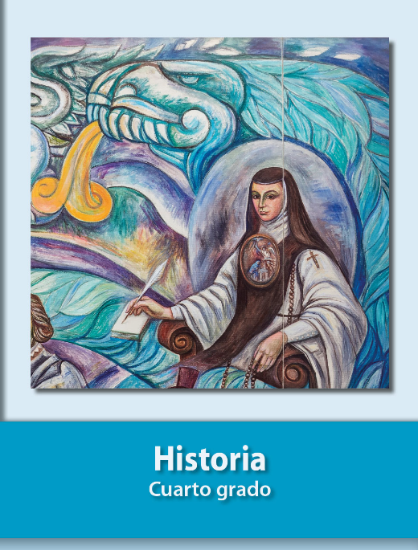
https://libros.conaliteg.gob.mx/27/P4HIA.htm

